Hygieneschutzkonzept
für den

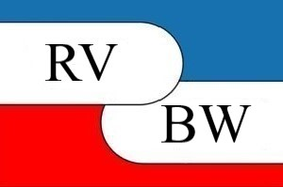

Ruderverein Babensham- Wasserburg
von 1981 e.V.

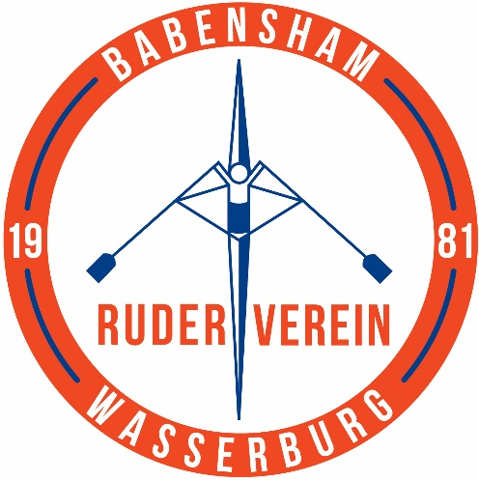

Vorbemerkung:
Ziel ist es, den Mitgliedern des Ruderverein Babensham-Wasserburg von 1981 e.V. das Rudern in erweiterter Form zu ermöglichen.
Weiterhin stehen aber auch alle anderen Mitglieder Ergometer in der Bootshalle zur Nutzung bereit.
Diese Ergometer unterliegen ebenfalls den Regelungen des nachstehenden Hygienekonzeptes!

Organisatorisches
- Durch Vereinsmailings, Schulungen, Vereinsaushänge sowie durch Veröffentlichung auf der Website und in den sozialen Medien ist sichergestellt, dass alle Mitglieder ausreichend informiert sind.
- Mit Beginn der Wiederaufnahme des Sportbetriebs wurde Personal (Trainer, Übungsleiter) über die entsprechenden Regelungen und Konzepte informiert und geschult.
- Anordnungen der Übungsleiter ist Folge zu leisten.
- Die Einhaltung der Regelungen wird regelmäßig überprüft. Bei Nicht-Beachtung erfolgt ein Platzverweis.
- Eine Zuwiderhandlung kann seitens der Gesundheitsbehörden mit Bußgeld geahndet, welches nicht durch vom Verein getragen wird.

Generelle Sicherheits- und Hygieneregeln
- Wir weisen unsere Mitglieder auf den Mindestabstand von 1,5 Metern zwischen Personen im In- und Outdoorbereich hin.
- Jeglicher Körperkontakt (z. B. Begrüßung, Verabschiedung, etc.) ist untersagt.
- Das Betreten der Sportanlage und die Teilnahme am Training untersagt für
- Personen mit nachgewiesener SARS-CoV-2-lnfektion o Personen mit Kontakt zu COVID-19-Fällen in den letzten 14 Tagen o Personen, die einer Quarantänemaßnahme unterliegen o Personen mit unspezifischen Allgemeinsymptomen und respiratorischen Symptomen jeder Schwere (z. B. Atemnot, Husten, Schnupfen) oder für eine Infektion mit SARS-CoV-2 spezifischen Symptomen (Verlust des Geruchs- oder Geschmacksinnes)
- Das Betreten des Vereinsgeländes ist nur zur Sportausführung für Vereinsmitglieder erlaubt.
Besucher / Zuschauer sind nicht gestattet.
- Mitglieder werden regelmäßig darauf hingewiesen, ausreichend Hände zu waschen und diese auch regelmäßig zu desinfizieren. Für ausreichende Waschgelegenheiten, Flüssigseife und Einmalhandtücher ist gesorgt.
- Vor und nach dem Training (z. B. Eingangsbereiche, Umkleiden, WC-Anlagen, Abholung und Rückgabe von Sportgeräten etc.) gilt eine Maskenpflicht (FFP2) — sowohl im Indoor- als auch im Outdoor-Bereich.
- In unseren sanitären Einrichtungen stehen ausreichend Seife, Desinfektionsmittel, Einmalhandtücher und Einmalhandschuhe zur Verfügung. Nach Nutzung der Sanitäranlage ist diese direkt vom Nutzer zu desinfizieren. Bei Desinfektionstücher in Boxen diese wieder verschließen, um eine vorzeitige Austrocknung zu verhindern.
- Nach Benutzung von Sportgeräten werden diese durch den Sportler selbst gereinigt und desinfiziert. Geeignete Tücher sind von den Sportlern selbst mitzubringen.
- Einmalhandtücher und Einmalhandschuhe werden zentral in der Bootshalle entsorgt.
- Unsere Trainingsgruppen werden dokumentiert. Namen und die Anwesenheit werden im Fahrtenbuch dokumentiert.
- Vereinsräume (Vereinsheim) sind für gesellschaftliche Zusammenkünfte nach dem Training gesperrt.
- Verpflegung sowie Getränke werden von den Mitgliedern selbst mitgebracht und auch selbstständig entsorgt. Getränkeeinnahme ist nur während des Trainingsbetriebes und nach dem Training auf den Treppen erlaubt. Mindestabstand von 1,5 Metern beachten.
- Ansonsten gelten die jeweils aktuellen Kontaktbeschränkungen des Landkreises Rosenheim laut Amtsblatt.

Maßnahmen vor Betreten der Sportanlage
- Mitgliedern, die Krankheitssymptome aufweisen, wird das Betreten der Sportanlage und die Teilnahme am Training untersagt.
- Vor Betreten der Sportanlage werden die Mitglieder bereits auf die Einhaltung des Mindestabstands von 1,5 Metern hingewiesen.
- Eine Nichteinhaltung des Mindestabstands von 1,5 Metern ist nur den Personen gestattet, die generell nicht den allgemeinen Kontaktbeschränkungen unterzuordnen sind (z. B. Ehepaare).
- Bei Betreten der Sportanlage gilt eine Maskenpflicht (FFP2) auf dem gesamten Sportgelände.
- Vor Betreten der Bootshalle wird ein Handdesinfektionsmittel bereitgestellt.

Zusätzliche Maßnahmen im Outdoorsport
- Beim Verbringen der Boote von der Bootshalle ins Wasser und zurück besteht Maskenpflicht (FFP2).
- Aktuell können alle Bootsklassen gerudert werden.
- Durch Beschilderungen und Absperrungen ist sichergestellt, dass es zu keinen Warteschlangen kommt und die maximale Belegungszahl der Sportanlage nicht überschritten werden kann.
- Sämtliche Trainingseinheiten werden im Fahrtenbuch dokumentiert, um im Falle einer Infektion eine Kontaktpersonenermittlung sicherstellen zu können.
- Vor und nach dem Rudern sind die Hände zu desinfizieren.
- Nach jeder Fahrt sind die Sportgeräte grundlegend zu desinfizieren:
Bei Boot: Skulls, Rollsitz, Dollen, Dollenbügel, Stemmbretter, Waschbord
- Zum Bootstrocknen verwendete Tücher müssen direkt nach Hause mitgenommen werden und gewaschen (60 Grad) zurückgebracht werden — das Aufhängen in der Bootshalle ist verboten.
- Vor und nach dem Training gilt eine Maskenpflicht (FFP2) auf dem gesamten Sportgelände (speziell auch im Indoorbereich).

Zusätzliche Maßnahmen im Indoorsport
- Zwischen den Ergometern ist ebenfalls ein Mindestabstand von 1 Metern einzuhalten.
- Unsere Bootshalle wird so gelüftet, dass ein vollständiger Frischluftaustausch stattfinden kann.
Beide Tore sind während des Ergometertrainings vollständig zu öffnen.
- Durch Beschilderungen und Absperrungen ist sichergestellt, dass es zu keinen Warteschlangen kommt und die maximale Belegungszahl der Sportanlage nicht überschritten werden kann.
- Vor und nach dem Training gilt eine Maskenpflicht (FFP2) auf dem gesamten Sportgelände (speziell auch im Indoorbereich).
- Vor und nach dem Ergometertraining sind die Hände zu desinfizieren.
- Nach dem Training sind die Sportgeräte grundlegend zu desinfizieren: Bei den Ergometern:
Griffe, Rollsitz und -schiene, Display und Tasten
- Die Übungsleiter sind für die Desinfektion des Rechnerplatzes zuständig: die Tastaturfolie und die Maus des Rechners

Zusätzliche Maßnahmen in Umkleiden und Duschen
- Bei der Nutzung von Umkleiden und Duschen ist eine entsprechende Fußbekleidung zu nutzen.
In den Umkleiden und Duschen wir für eine ausreichende Durchlüftung gesorgt.
- Die sanitären Einrichtungen (Toiletten) werden nur einzeln betreten. Bei Umkleiden und Duschen ist sichergestellt, dass der Mindestabstand von 1,5m zu jederzeit eingehalten werden kann. In Mehrplatzduschräumen wird nicht jede Dusche in Betrieb genommen.
- Die Nutzer von Duschen haben eigene Handtücher mitzubringen.
- Die Fußböden in der Dusche werden nach jeder Nutzung gereinigt und desinfiziert.

Ort, Datum
Babensham, Februar 2022

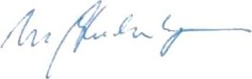

Unterschrift 1. Vorstand
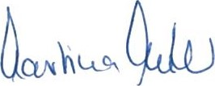

Unterschrift 2. Vorstand

